２ 満州移民
（１）満州農業移民
満州移民の要因 満州国への移民計画は昭和初期ごろから立案されたこともあったが、満州の治安状態が悪くまだ日本人の移民を伸ばす可能性はなかった。ところが昭和６年９月に起きた満州事変によって、翌７年３月に日本は満州国を独立させ、満州の状況は一変した。すなわち関東軍の大量進出によって全満の治安工作が進められ、北満の穀倉地帯が移住地として開放された訳である。
こうした状況にいち早く目をつけたのが、従来から日本人の海外移住運動を続けていた加藤完治であった。加藤は同志の陸軍中佐角田一郎と共に、時の陸軍大臣荒木貞夫を説得しその他政府の要職も説きふせた。さらに加藤は京大農学部橋本教授らと共に国内の満州移民に対する客観状勢をつくり上げ、直接満州に乗りこんで関東軍参謀石原莞爾中佐に合って同意を求め、本庄司令官にも引合わせてもらい内諾を得た。
民間ベースで手を しかし満州の治安は一応成功したというものの、土匪の襲撃は各地で頻々と起こっており、果
つけた満州移民 たして内地人の満州移民が成功するか否か不安があった。このため加藤は関東軍の指導を受けてまず第一次として５００人の在郷軍人を内地で集め、武装移民団として送り出す計画を樹てた。政府も最終的にこの案を諒承し、昭和７年９月移民団の募集を行った。
５００人の在郷軍人はすぐに集まり、第一次として約３週間の訓練を受けたあと渡満し、昭和７年１０月三江省樺川県佳木斯に上陸し永豊鎭に入植した。続いて昭和１１年の第五次まで毎年５００人程度の移民団を送り出したが、当初から心配されていた匪賊の襲撃は予想以上にひどく、さらに現住民から屯匪といってさげすまれるなど、移民団の志気は盛り上がらなかった。
国策として取上げ しかし政府は大陸進攻の足固めをするためには満州移民は重要な国策であるとの建前から、昭
られた満州移民 和１１年８月２５日の閣議において大規模な農業移民計画が樹立された。つまりこの計画は昭和１２年から２０年間に１００万戸の農民を北満の広野に送り出すという遠大なものであった。こうして昭和１２年の第六次農業移民募集は始められた。この移民募集に関する書類が旧長瀬村役場に残されていたので、この書類によって当時の政府がどのようにして国民に移民熱をあおったか、その状況を見てみよう。この募集には鳥取県で２５名を募集している。
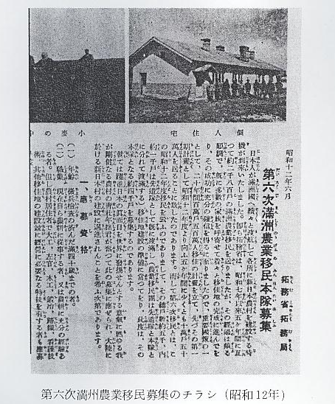
満州移民募集要項 １、募集の趣旨 日本人が満州国へ続々と渡航して各所に新日本農村を建設する時期が到来した。即ち拓務省は昭和７年以来５か年間にわたって約２,８００戸の満州農業移民を送ったが、その経過は順調で、すでに多数の家族をよび寄せて着々と移民地の完成が進んでおり、その成功に十分の確信を得るに至ったので、重要国策の一として２０年間１００万戸５００万人移住の計画を立て、まずその第一期計画として昭和１２年度より５か年間に少くとも１０万戸５０万人を送ることにしたものである。今回の第六次移民とは、昭和１２年度移民をいうもので、その総戸数約５,０００、内１,０００戸は先遣隊として既に渡満し移住地の建設準備に当たっており、このたびはその本隊となる約４,０００戸を募集するものである。
躍進日本の真面目を世界に発揚せんとする意気に燃ゆる我が剛健なる農村の青壮年諸君が奮ってこの募集に応ぜられ、大陸における新日本に邁進されることを祈る。
２、応募資格 （イ）年令＝徴兵検査終了後より満４０才まで。（ロ）職業＝現在農業に従事している者か、または農耕に経験のある者。
３、家族関係 （イ）既婚者を可とす。ただし既婚者は家族を招致し得るまでの期間（１か年）単独生活をするものとす。（ロ）移住後郷里に送金の必要なく永住の決心ある者に限る。（ハ）渡満に際し移民団に供託金として１戸につき３０円を、また移住地入植後約１か年間の小遺金を準備携行するものとす。
４、移民に対する政府補助 政府は渡航費と個人施設補助６００円、共同産業施設補助５００円を各戸に補助するほか、組合事務所費、衛生獣医費を移民団の組合に補助する。
戸別補助＝渡航費 本人８０円、家族１６０円、個人施設補助６００円、共同産業施設補助５０円、合計８９０円
公共施設補助 ３００戸１組合として３３,０００円（１戸当１１０円）
５、その他 満州拓植株式会社から必要な土地の分譲、基礎施設及資金の融通等をし、土地は移住地の状況により多少異なるが、おおむね１戸当たり、耕地約１０町歩と、山林牧地を適当に与えることとし、その土地代は長期年賦償還の方法で移住者の負担を軽くするものとす。
鳥取県の移民団 満州国に近い鳥取県は、昭和１５年吉林省盤石県徳勝溝に、旧栄村（現在大栄町）村長斉尾徹を団長として３０戸入植し、翌年には東伯郡８０戸、日野郡４０戸の計１２０戸の送出計画をたて、鳥取県人のみで最初の鳥取開拓団を建設しようと努力した。これら移民団の訓練は、南谷村の県立修練農場（現在関金町農業経営大学）で３か月教育され、１６年４月２０日には鳥取県庁に集合して長田神社で祈願祭を催し、護国神社に参拝したあと壮行会が行われた。
羽合町の移民者 この満州農業移民に参加した本町出身者は、第１班に南谷の栗信正男、第２班に長瀬の赤井義信、浅津の山本貞治で、それぞれ４月２５・６日に鳥取を出発して満州に向かったが、赤井家のように家族連れ（妻と３児）で入植した者もいた。渡航経費の補助は旅費、支度金として隊員１人当たり１００円くらいで、現地からの手当は月額１００円程度であった。このほか扶養手当として妻１０円、子供１人当たり５円が支給されたようである。
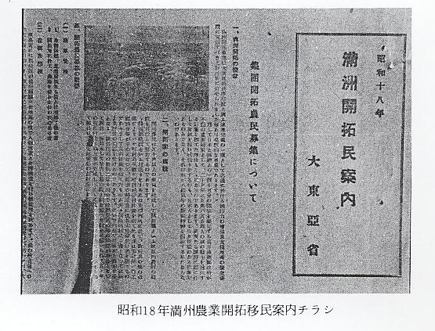
移民生活の思いで 移民に参加した赤井みつ子は、これらの模様を次のように語った。
「鳥取を出発したのは昭和１６年４月２６日で、奉天を経て吉林省盤石県盤石の開拓団に入植した。奉天に着いたとき、満鉄に勤めている橋津の河金さんに会って心強く思った。
入植した現地は一開拓団を四部落に区切り、１部落ごとに高い土塀に囲まれて土匪の襲撃に備えた。部落の中は開拓団が１０世帯ぐらいで、満人たちと混住していた。部落には医者も産婆もおらず、子供を生むときには部落内の人たちが助け合って産み、病気になっても手持ちの薬を呑む程度だった。
食べ物は米とヒエが半々ぐらいの主食で、ときにはトウモロコシの配給があってそれを粉にして食べた。副食は魚の配給もたまにはあったが食べられるようなものでなく、大豆を主にしたものが多かった。野菜類は自給自足で非常によく栽培でき、大根、ジャガ芋など大きなものができた。しかし冬の保存がむづかしく、厳寒のため腐ってしまうことが多かった。
入植した場所は満州の広野といった感じでなく、小高い丘が連続して続いているようなところで、どのくらいの土地だったのかわからないが、この土地を部落が共同で耕し、満人も使って一諸に耕した。しかしこの土地でいつ米が作れるようになるのか見通しも立たず、渡満前に聞かされていた状況とは大きく違い、将来の生活設計をたてることは困難であった。それにも増して満州の気候、混住している満州人の不潔感などに耐えうる自信はなく、また子供たちの教育面など考えた末帰国の覚悟をきめ、団長に交渉してようやく手持ちの金をはたいて１７年４月帰った」。
このように一般移民の実態は政府の募集内容と喰違いをみせ、また応募戸数も昭和１９年までに３９１戸と計画よりはるかに下廻っていることは、移民者を無視して国防的立場に立った政府の扱いかたに問題があったようである。しかしそのために移民者の数が少なくて済んだことは、それだけ戦後の犠牲者が少なかったことになり、一面喜ばしいことであった。

